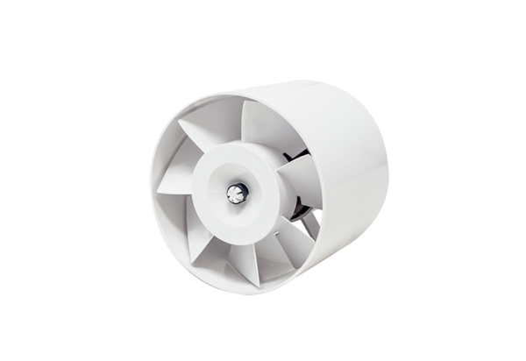Ventilateurs tubulaires encastrables ERV 120 TCUnité de conditionnement : 1 pièceGamme: A
Numéro de référence : 0080.0985Fabricant : MAICO

